Wtorek 25.01.2022 r.

Podstawa programowa:

1. **Fizyczny obszar rozwoju dziecka**

7. wykonuje czynności, takie jak: sprzątanie, pakowanie, trzymanie przedmiotów jedną ręką i oburącz, małych przedmiotów z wykorzystaniem odpowiednio ukształtowanych chwytów dłoni, używa chwytu pisarskiego podczas rysowania, kreślenia i pierwszych prób pisania;

9. wykazuje sprawność ciała i koordynację w stopniu pozwalającym na rozpoczęcie systematycznej nauki czynności złożonych, takich jak czytanie i pisanie.

1. **Emocjonalny obszar rozwoju dziecka**

4. przedstawia swoje emocje i uczucia, używając charakterystycznych dla dziecka form wyrazu;

6. rozróżnia emocje i uczucia przyjemne i nieprzyjemne, ma świadomość, że odczuwają i przeżywają je wszyscy ludzie;

7. szuka wsparcia w sytuacjach trudnych dla niego emocjonalnie; wdraża swoje własne strategie, wspierane przez osoby dorosłe lub rówieśników;

1. **Społeczny obszar rozwoju dziecka**

6. nazywa i rozpoznaje wartości związane z umiejętnościami i zachowaniami społecznymi, np. szacunek do dzieci i dorosłych, szacunek do ojczyzny, życzliwość okazywana dzieciom i dorosłym – obowiązkowość, przyjaźń, radość;

1. **Poznawczy obszar rozwoju dziecka**

1. wyraża swoje rozumienie świata, zjawisk i rzeczy znajdujących się w bliskim otoczeniu za pomocą komunikatów pozawerbalnych: tańca, intencjonalnego ruchu, gestów, impresji plastycznych, technicznych, teatralnych, mimicznych, konstrukcji i modeli z tworzyw i materiału naturalnego;

2. wyraża swoje rozumienie świata, zjawisk i rzeczy znajdujących się w bliskim otoczeniu za pomocą języka mówionego, posługuje się językiem polskim w mowie zrozumiałej dla dzieci i osób dorosłych, mówi płynnie, wyraźnie, rytmicznie, poprawnie wypowiada ciche i głośne dźwięki mowy, rozróżnia głoski na początku i końcu w wybranych prostych fonetycznie słowach;

5. odpowiada na pytania, opowiada o zdarzeniach z przedszkola, objaśnia kolejność zdarzeń w prostych historyjkach obrazkowych, układa historyjki obrazkowe, recytuje wierszyki, układa i rozwiązuje zagadki;

9. czyta obrazy, wyodrębnia i nazywa ich elementy, nazywa symbole i znaki znajdujące się w otoczeniu, wyjaśnia ich znaczenie;

18. posługuje się pojęciami dotyczącymi zjawisk przyrodniczych,

**Temat: Zima wokół nas**

**Zadania do wykonania**

1. **Rozgrzewka** „Gimnastyka Bałwanków" [https://www.youtube.com/watch?v=OXgcHhTU5bE](https://www.youtube.com/watch?v=OXgcHhTU5bE&fbclid=IwAR0nAQqI84ENECizG4twPEqzo8Gz_RFmA8YzqPQH04kMmu6zIRKuIVuoZgc)
2. **ZABAWY ZIMOWE** - opowiadanie dotyczące bezpieczeństwa podczas zabaw zimowych [https://www.youtube.com/watch?v=hk1W9z-xkX0](https://www.youtube.com/watch?v=hk1W9z-xkX0&fbclid=IwAR36Z_qF4w5GkUfWdro1mA4v4Yx9x8VFGpHmfAeHN0k3HMNmPIg7IzAuViM), wyciąganie wniosków z opowiadania.
3. **„Które zabawy są niebezpieczne?”** - oglądanie obrazka, dostrzeganie niebezpieczeństw (zabawa blisko jezdni, zabawa na zamarzniętym stawie).

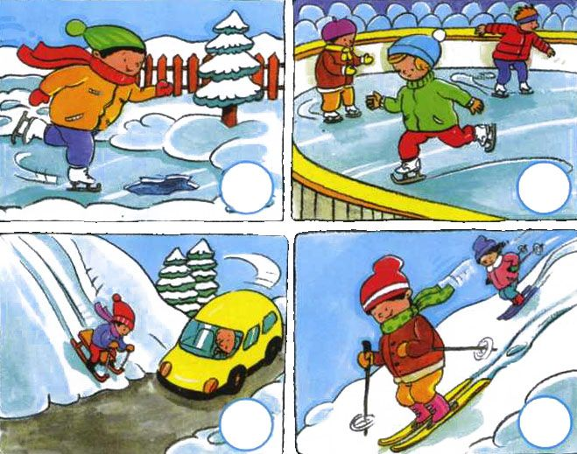

Odczytanie kodeksu:

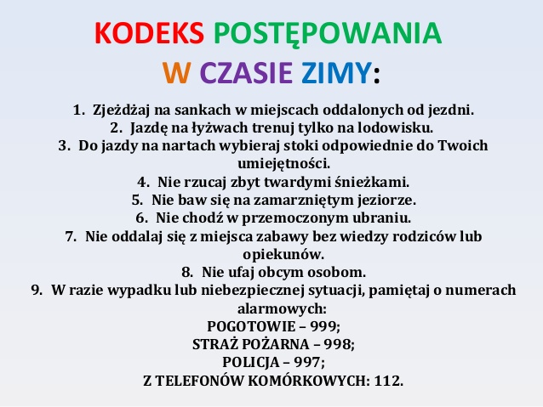

1. **Zabawa muzyczno ruchowa do piosenki "Tupu tup po śniegu" –** wystukiwanie rytmu piosenki w dowolny sposób np. dłońmi o uda, blat stołu, podłogę itp. [https://www.youtube.com/watch?v=bHbQBaO2uEk](https://www.youtube.com/watch?v=bHbQBaO2uEk&fbclid=IwAR1jm99gTykUAkLCA3dzEshJnAiWV4HOiWfALWwjpBNOgqWmmQ40PRK_REk)
2. **Zabawa utrwalająca poznane litery** – połącz sylaby tak aby powstały wyrazy opisujące dany obrazek.

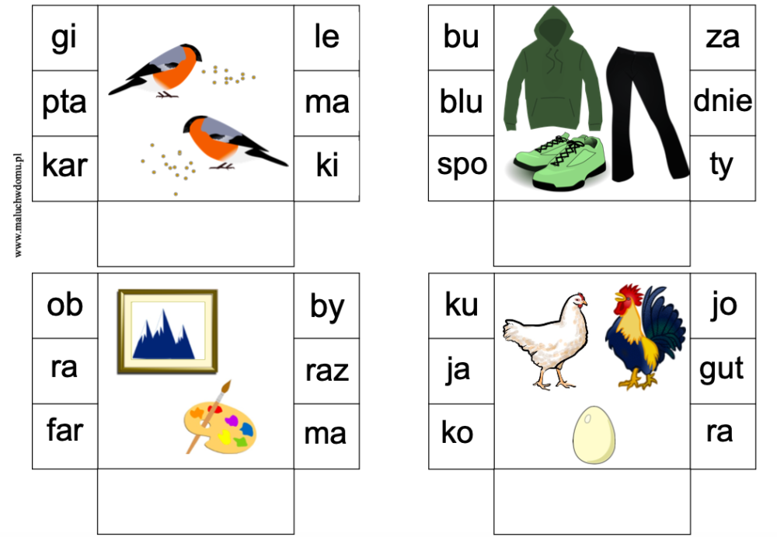

1. **Zabawa badawcza „Badanie właściwości śniegu: czy się topi? dlaczego się topi? czy się lepi?”.**  Przeprowadzenie eksperymentów  ze śniegiem i lodem.

**Cele:** rozwijanie myślenia przyczynowo – skutkowego, tworzenie okazji do poznawania rzeczywistości przyrodniczej wszystkimi zmysłami, zachęcanie do obserwowania, eksperymentowania, odkrywania, wytworzenie radosnej atmosfery, motywującej do pracy i zabawy.

**Dzisiaj zapraszam was do wspólnych eksperymentów:**

1. Czy śnieg jest czysty?
2. Czy śnieg to woda?

Na talerzyku stawiamy przed dzieckiem wcześniej przyniesiony śnieg. Doświadczenie rozpoczynamy od postawienia pytania badawczego *Czy śnieg jest czysty?*Dziecko przyglądając się postawionej przed nim próbce śniegu raczej odpowiada, że jest czysty. Wspólnie z dzieckiem sprawdzamy czy tak rzeczywiście jest. Potrzebujemy do tego: szklanki lub kubeczka, gumki recepturki, gazy i śniegu. Zaczynamy od postawienia śniegu w ciepłym miejscu, tak by szybko stopniał. W tym czasie przygotowujemy pozostałe elementy. Mianowicie na szklankę kładziemy gazę, którą mocujemy gumką recepturką. Gdy śnieg już stopnieje przelewamy powstałą wodę przez gazę. Zauważymy, że na gazie pozostał brudny osad. Wniosek: śnieg jest brudny od zanieczyszczeń jakie są na zewnątrz.

Dlaczego śnieg się lepi? Z przyniesionego śniegu formujemy kulkę. Kiedy śnieg najlepiej się lepi? Gdy zostanie ogrzany ciepłymi dłońmi lub gdy jest mokry . Kładziemy gałkę do miseczki, odstawiamy w ciepłe miejsce na kilka chwil. Dziecko obserwuje co się dzieje na dnie miseczki – pojawia się woda. Śnieg topnieje pod wpływem temperatury pomieszczenia – im cieplej tym szybciej śnieg zamieni się w wodę.

Wnioski:

- śnieg topi się pod wpływem dodatniej temperatury

- śnieg mimo białego koloru wcale nie jest czysty

- śnieg najlepiej lepi się gdy jest mokry.

**7. Praca plastyczna** – malowanie białą kredką lub farbą na ciemnym(czarnym , granatowym, ciemnym popielatym) tle na temat „Bezpieczne zabawy zimowe na śniegu”